МЧС России → Силы и средства → Пожарная охрана России →История пожарной охраны России

История пожарной охраны России
Пожарная охрана России имеет богатую историю, уходящую в глубь веков. С появлением первых поселений, развитием городов все чаще вспыхивали в них пожары. Тяжелый ущерб наносили огненные смерчи на Руси, где издревле возводились, в основном, деревянные постройки.
Становление русской государственности дало немало примеров решительных действий для преодоления социальных и экономических преград, встававших на историческом пути. Пожары были и остаются тормозом экономического развития. В связи с этим центральные власти России были вынуждены принимать определенные меры защиты от них. Еще Великий князь Иван III, во главе царской дружины участвовавший в тушении пожара Москвы в 1472 году и проявивший себя, несмотря на тяжелые ожоги, "зело хоробрым", немедленно издал указ о мерах пожарной безопасности в городе. Наследники Ивана III на русском престоле были не менее решительны. Царские указы о суровом наказании виновников пожаров чередовались с требованиями применять при строительстве камень, не ставить дома близко друг к другу и т.д..
Даже в сложное, обильное набегами захватчиков и внутренними распрями, смутное время на Руси не прекращалась борьба с пожарным бедствием.
Пожары на русской земле не унимаются. Горят Новгород и Псков, Москва и Смоленск, Рязань и Тверь, Кострома и Владимир... В 1212 году в Новгороде огонь превращает в пепелище 4300 дворов, гибнут сотни людей. Пожар 1354 года за два часа практически уничтожает всю Москву, включая Кремль и посады, а огненная буря 1547 года уносит в столице несколько тысяч жизней.
Наиболее важные преобразования в области борьбы с пожарами происходили в период царствования Алексея Михайловича Романова. В разработанном в 1649 году "Соборном уложении" восемь статей строго регламентировали соблюдение правил пожарной безопасности в городах и других селениях, а также в лесах.
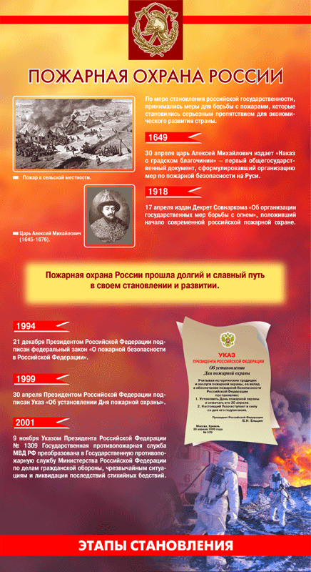
В апреле 1649 года выходит царский "Наказ о Градском благочинии", устанавливающий строгий порядок при тушении пожаров в Москве.
Историческая ценность Наказа заключается в том, что в нем были заложены основы профессиональной пожарной охраны: создан оплачиваемый штатный состав, введено постоянное дежурство в виде объезда города, предусмотрено использование при тушении механизированных водоливных труб, объезжим предоставлено права наказания жителей города за нарушения правил обращения с огнем. Служба Градского благочиния по борьбе с пожарами была введена не только в Москве, но и в других городах Руси. Продолжалось совершенствование пожарно-сторожевой охраны.
Дальнейшее развитие профилактических мер по предотвращению пожаров дал Петр I. Именно в его годы правления была создана одна из первых профессиональных пожарных команд, построено при Адмиралтействе первое пожарное депо, закуплены пожарные насосы с кожаными рукавами и медными брандспойтами. И до настоящего времени остается актуальным один из петровских указов: "... и беречь от огня богатства государства Российского...".
В период правления Александра I в 1803 году в Санкт-Петербурге была организована первая пожарная команда. Царским указом в 1804 году была создана штатная пожарная команда и в Москве.
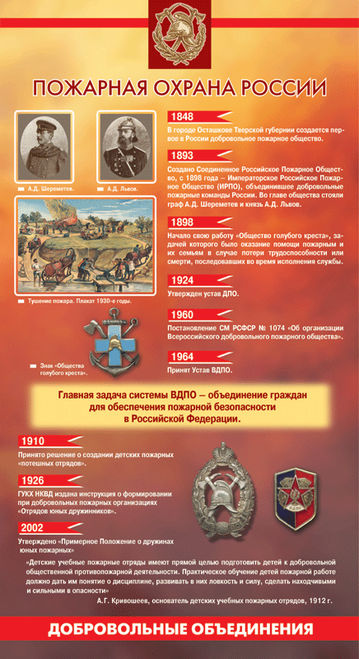
При царе Николае I началась планомерная организация пожарных команд в Российской империи и повсеместное строительство пожарных депо для размещения пожарных команд. Одной из достопримечательностей русских городов вскоре стала пожарная каланча с поднимающимся над ней сигнальным флагштоком. Многие десятилетия каланча была самой высокой точкой города, откуда просматривались не только окраины, но и близлежащие села.
В течение 19-го века открывались заводы противопожарного оборудования в Санкт-Петербурге и Москве, где выпускались пожарные насосы, складные лестницы, изготовлен первый пожарный автомобиль.
Научная и техническая мысль в России всегда отличалась смелостью поиска, оригинальностью решений, быстрой реализацией идей. Россия стала родиной пенного тушения. В России была создана одна из лучших конструкций гидрантов и стендеров, был разработан и испытан первый ручной пенный огнетушитель.
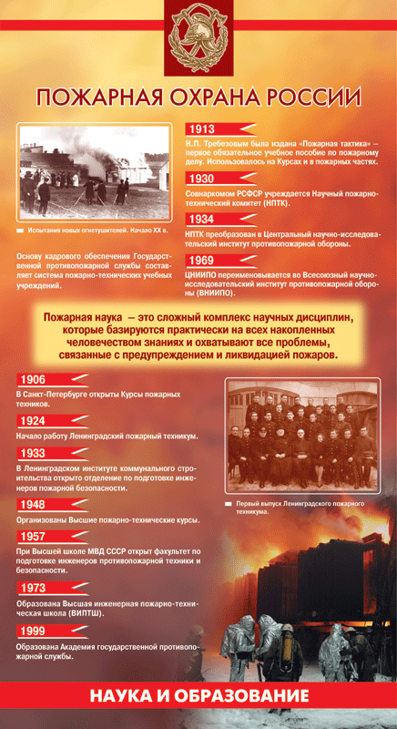
Проблемам борьбы с пожарами уделялось внимание и после революции. Они были поставлены на уровень важнейших и первоочередных задач государства. Уже 17 апреля 1918 года российским правительством был подписан декрет "Об организации государственных мер борьбы с огнем". Первым руководителем пожарных в послереволюционный период стал Марк Тимофеевич Елизаров, назначенный Главным комиссаром по делам страхования и борьбы с огнем. Он сумел за сравнительно короткое время заложить организационные основы пожарной охраны, поставить на практические рельсы осуществление мероприятий, определенных декретом.
В 1920 году создан Центральный пожарный отдел в составе Наркомата внутренних дел, на который возлагалось осуществление руководства пожарной охраной в масштабе всей страны.
23 марта 1923 года в Москве состоялась Первая Всероссийская пожарная конференция, на которую прибыли профессионалы - пожарные из городов России, а также делегации пожарных Украины, Белоруссии, Грузии, Азербайджана.
На Конференции наметили практические шаги по планомерному развитию пожарной охраны. Особое внимание обращалось на предупредительную работу на объектах промышленности и транспорта, в сельской местности, на необходимость развития научной работы в области пожарной техники и пожарной профилактики. Конференция признала целесообразным иметь в пожарных частях работников, специализирующихся в области пожарной профилактики.
Предпринимаются первые шаги в организации подготовки специалистов пожарного дела. В декабре 1924 года открылся Ленинградский пожарный техникум с трехгодичным сроком обучения.
Складывалась единая система Государственного пожарного надзора, который вместе с профессиональными городскими и общественными пожарными частями, добровольными пожарными дружинами был призван осуществлять как предупредительные, так и оборонительные меры борьбы с огнем. Ответственность за противопожарное состояние фабрик, заводов, мастерских, складов возлагается на их руководителей. Это правительственное решение дисциплинировало должностных лиц, способствовало улучшению дела борьбы с пожарами.
Налаживается производство отечественной пожарной техники и вооружения, в пожарные части поступают первые отечественные пожарные автомобили, механические лестницы, дымососы ... В конце 1927 года на вооружении профессиональной пожарной охраны городов страны уже насчитывалось около 400 отечественных пожарных автомобилей. Одновременно совершенствовалась подготовка личного состава пожарных команд, расширялись и открывались новые учебные заведения. Из стен первого в стране факультета инженеров противопожарной обороны состоялся первый выпуск пожарных специалистов. Для проведения научных исследований и организации конструкторских разработок в области противопожарной защиты в 1931 году создается пожарно-испытательная лаборатория, а с 1934 года - Центральная научно-исследовательская пожарная лаборатория, ставшая впоследствии Всероссийским научно-исследовательским институтом противопожарной обороны.
В 1936 году правительство принимает решение о значительном расширении функций и прав пожарной охраны в области государственного пожарного надзора. Постановлением правительства утверждено Положение о Государственном пожарном надзоре, создано Главное управление пожарной охраны.
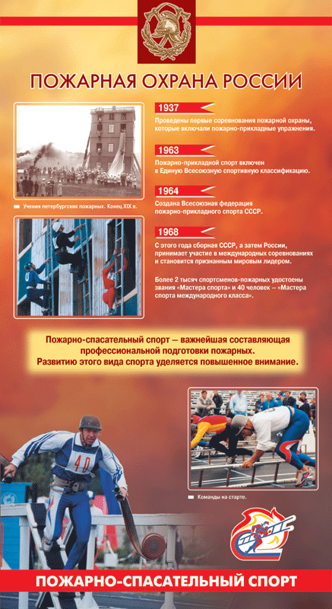
В напряженные годы Великой Отечественной войны, пожарные тушили пожары от вражеских бомб и снарядов, помогали эвакуировать людей и оборудование, одними из последних покидали оставляемые города. Более двух тысяч пожарных профессионалов и добровольцев отдали свои жизни, спасая от уничтожения огнем прекрасный город на Неве. 7 ноября 1941 пожарные приняли участие в историческом параде на Красной площади, откуда одни ушли на фронт, другие - вернулись к тушению пожаров.
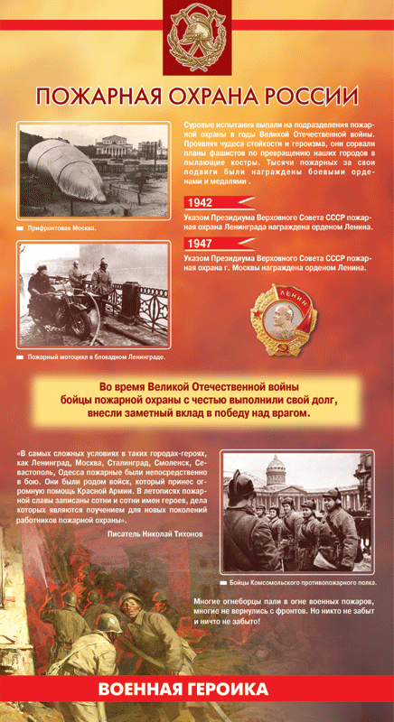
За мужество и героизм, проявленные в годы Великой Отечественной войны тысячи бойцов и офицеров пожарной охраны получили боевые ордена и медали. В 1941 году Правительство России объявляет благодарность московским пожарным за мужество и героизм, проявленные при тушении пожаров во время вражеских налетов на город. В 1942 году пожарная охрана Ленинграда награждена орденом Ленина. В 1947 году орденом Ленина был награжден московский пожарный гарнизон.
Современные условия жизни общества способствуют росту числа пожаров и размеров социально-экономических последствий от них во всем мире. Ежегодно на земном шаре возникает более 5 млн. пожаров, от которых погибает несколько десятков тысяч человек и уничтожается материальных ценностей на десятки миллиардов денежных единиц. Огромный урон природе наносят ежегодно лесные и торфяные пожары, а также пожары аварийных нефтегазовых фонтанов. Пожары в XX веке стали настоящим бедствием для человечества. Это заставляет специалистов постоянно искать новые более совершенные средства и методы борьбы с пожарами.
Пожарная охрана сейчас - это сложная система, включающая в себя службу тушения пожаров и профилактических аппаратов Государственного пожарного надзора, выполняющая задачу охраны от пожаров собственности и имущества граждан России.
Чаще всего тактические задачи пожарным приходится решать силами дежурного караула - этого основного тактического подразделения в боевой работе пожарных. Караул постоянно готов к выезду на пожар. На сборы по тревоге всему личному составу караула отводится очень жесткое время - сорок - пятьдесят секунд. За это время пожарные должны надеть боевую одежду, занять свои места на машинах, получить от диспетчера адрес пожара, выехать к месту тушения.
Для успешного тушения пожара необходимы вода или пена, огнетушащий порошок или инертный газ, противодымный противогаз или теплоотражательный костюм, лестница для спасения людей, приспособление для вскрытия конструкций здания, чтобы проникнуть к очагу горения. Десятки приборов, инструментов и различного рода приспособлений требуются пожарному для успешной борьбы с огнем, дымом, испепеляющей жарой, и всегда он должен сохранять высокую работоспособность, быстроту, выдержку, хладнокровие.
Спасение людей на пожаре, оказание им быстрой помощи, охрана материального достояния - священный долг каждого работника пожарной охраны.
В процессе все более широкого освоения новейших достижений науки и техники, вызываемых к жизни ускорением научно-технического прогресса, должны решаться и вопросы их пожаро-, взрывобезопасности.
Пожарная профилактика является одним из главных направлений работы пожарной охраны для обеспечения жизни и здоровья людей, сохранения материальных ценностей. Вся работа в области пожарной профилактики подчинена главной цели - снижению числа пожаров, уменьшению людских жертв и сокращению материального ущерба от огня.
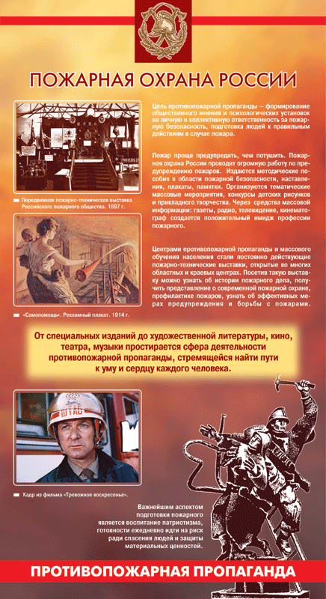
Пожарная профилактика рассматривается как система государственных и общественных мероприятий, проводимых в нашей стране для предупреждения пожаров, их успешного тушения и создания условий, обеспечивающих безопасность людей при возникновении пожара и их эвакуацию.
В 2001 году согласно Указу Президента Российской Федерации Государственная противопожарная служба перешла в подчинение Министерства Российской Федерации по делам гражданской обороны, чрезвычайным ситуациям и ликвидации последствий стихийных бедствий.
Сегодня Государственная противопожарная служба (ГПС) - это мощная оперативная служба в составе МЧС России, обладающая квалифицированными кадрами, современной техникой, имеющая развитые научную и учебную базы. Подразделения ГПС ежегодно совершают около двух миллионов выездов, при этом спасают от гибели и травм на пожарах более 90 тысяч человек.
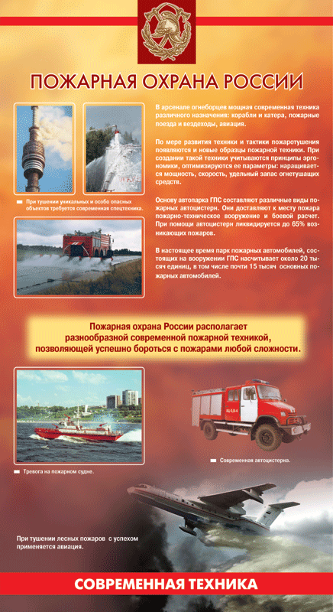
По данным статистики, большинство пожаров (72,4%) регистрируется в жилом и производственном секторе. Основными причинами их возникновения являются неосторожное обращение с огнем, в том числе граждан, находящихся в нетрезвом состоянии, нарушение правил пожарной безопасности при эксплуатации электрооборудования и бытовых приборов, нарушение правил пожарной безопасности, неправильное устройство печного отопления и т.д.
Научное обеспечение по проблемам пожарной безопасности осуществляет Всероссийский научно-исследовательский институт противопожарной обороны. Подготовка инженеров пожарной безопасности проводится в Академии ГПС МЧС России, Санкт-Петербургском университете ГПС МЧС России, Уральском и Ивановском институтах ГПС МЧС России, Воронежском пожарно-техническом училище ГПС МЧС России.

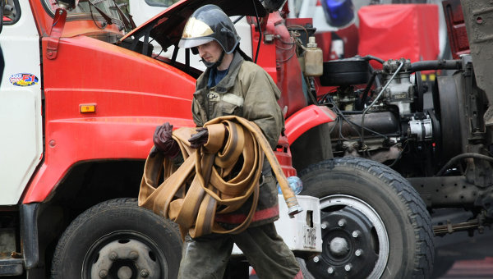

30 апреля – День работников пожарной охраны. В этот день в 1649 г. царь Алексей Михайлович подписал указ о История пожарной службы в России
30 апреля – День работников пожарной охраны. В этот день в 1649 г. царь Алексей Михайлович подписал указ о создании первой российской противопожарной службы.

создании первой российской противопожарной службы.
Пожарная служба относится к числу старейших государственных служб в России. Еще в 1504 г., в царствование Ивана III, в Москве была создана пожарно-сторожевая охрана, а в 1549 г. Иван Грозный издал указ о пожарной безопасности, который обязывал обывателей иметь первичные средства пожаротушения в каждом доме.
В 1649 г. на Руси были изданы два документа, имеющие непосредственное отношение к пожарному делу. Первый из них – "Наказ о городском благочинии", вышедший 30 апреля, по существу заложил организационные основы профессиональной пожарной охраны в Москве.
В наказе определялся штатный состав пожарной охраны, ее техника, постоянное дежурство, объезды городов, устанавливались наказания за нарушения правил обращения с огнем. Причем эти положения распространялись на все российские города. Впервые на Руси устанавливались правила для должностных лиц, ответственных за пожарную безопасность.
Второй документ – "Уложение царя Алексея Михайловича", в котором также имелся ряд статей, регламентировавших правила обращения с огнем. Уложение вводило уголовную ответственность за поджоги и устанавливало различие между неосторожным обращением с огнем и поджогом.
Во время царствования Петра I постоянные угрозы возникновения пожаров побудили царя сделать первую попытку организации постоянных пожарных команд. В 1722 г. при Адмиралтействе было организовано подобие пожарной команды. На вооружении этой команды находились заливные трубы, крюки, ведра, топоры. Все типы кораблей снабжались необходимыми пожарными инструментами. 13 ноября 1722 г. вышел петровский Указ о постройке плашкоутов (грузовых мелко сидящих судов) и установке на них брандспойтов для тушения пожаров на речных судах и в прибрежных строениях.
Для обеспечения пожарной техникой войсковых подразделений, привлекавшихся к тушению пожаров, в 1740 г. Сенат утвердил нормы, по которым каждый полк оснащался большой заливной трубой, чаном для воды и парусиной; в батальонах должны были быть вилы, лестницы, большой крюк с цепью; рота оснащалась топорами, ведрами, щитом, лопатами, ручными трубами, крюками. В 1747 г. пожарным инвентарем были оснащены все правительственные учреждения.
17 марта 1853 г. была утверждена "Нормальная табель составу пожарной части в городах", упорядочившая организационную структуру пожарной охраны, в том числе нормы обеспечения пожарных частей для городов.
В 1857 г. был издан первый в России пожарный устав. Он излагал порядок устройства пожарных частей в городах, трактовал меры предосторожности от пожаров, порядок возмещения убытков и награждения участвующих в тушении работников пожарной охраны, а также предписывал меры наказания за нарушения правил пожарной безопасности.
С 1858 г. для пожарных целей начал использоваться военно-полицейский телеграф, а в девяностых годах – телефон и электрическая пожарная сигнализация.
С этого времени была также введена новая форма одежды для пожарных: для брандмейстера – каска бронзовая, золоченая, с армейским гербом, парадный полукафтан темно-зеленного сукна, двубортный, с серебряным шитьем, шаровары, сапоги, поясная портупея, хромовые сапоги, шпага. Для рядового пожарного – каска бронзовая с чешуей, полукафтан серого цвета, погоны голубые, шаровары, сапоги, поясная портупея с чехлом для топора.
Большую роль в развитии добровольных пожарных дружин сыграло создание в 1892 г. Российского пожарного общества (с 1907 г. – Императорского).
В 1907 г. в Москве появился первый пожарный автомобиль. В этом же году в Китай-городе впервые была установлена пожарная сигнализация.
После революции 17 апреля 1918 г. был издан декрет «Об организации государственных мер борьбы с огнем», ставший в истории России первым законодательным актом, в котором задаче борьбы с пожарами придавалось общегосударственное значение. В соответствии с декретом, ежегодный праздник – День пожарной охраны – отмечался 17 апреля.
В марте 1999 г. министр внутренних дел РФ издал приказ считать профессиональным праздником работников пожарной охраны 30 апреля, в ознаменование 350-летия "Наказа о градском благочинии". Учитывая исторические традиции и заслуги пожарной охраны, ее вклад в обеспечение пожарной безопасности Российской Федерации, Президент РФ в апреле 1999 г. издал Указ, которым установлен День пожарной охраны – 30 апреля.
В настоящее время деятельность по обеспечению пожарной безопасности регулируют более 10 федеральных законов и правовых актов Правительства Российской Федерации.
Знаковое событие произошло в конце ХХ века. Впервые в России за всю ее многовековую историю 18 ноября 1994 г. Государственной Думой был принят Федеральный Закон "О пожарной безопасности", который определил общие правовые, экономические и социальные основы обеспечения пожарной безопасности в Российской Федерации.
Новым этапом в развитии противопожарной службы явилось создание государственной пожарно-спасательной службы. 9 ноября 2001 г. был издан Указ Президента Российской Федерации "О совершенствовании Государственного управления в области пожарной безопасности», в соответствии с которым Государственная противопожарная служба Министерства внутренних дел Российской Федерации была преобразована в Государственную противопожарную службу Министерства Российской Федерации по делам гражданской обороны, чрезвычайным ситуациям и ликвидации последствий стихийных бедствий".
Пожарная охрана в России подразделяется на следующие виды: Государственная противопожарная служба, муниципальная пожарная охрана, ведомственная пожарная охрана, частная пожарная охрана, добровольная пожарная охрана.
Государственная противопожарная служба (ГПС) – это мощная оперативная служба в составе МЧС России, обладающая квалифицированными кадрами, современной техникой, имеющая развитые научную и учебную базы. В ее составе 220 тысяч человек, 13,6 тысяч зданий и сооружений, в числе которых более 4 тысяч зданий пожарных депо, 18 634 основных и специальных пожарных автомобилей, 49 пожарных катеров.
В Государственную противопожарную службу входят федеральная противопожарная служба и противопожарная служба субъектов Российской Федерации.
Основными задачами Государственной противопожарной службы являются: организация разработка и реализация государственных мер, направленных на предотвращение пожаров, повышение эффективности противопожарной защиты населенных пунктов и предприятий, организаций, учреждений; организация и осуществление государственного пожарного надзора; тушение пожаров и проведение связанных с ними первоочередных аварийно-спасательных работ в населенных пунктах и на объектах; профессиональная подготовка кадров для противопожарных аварийно-спасательных работ.
Подразделения ГПС ежегодно совершают около 2 млн выездов, спасают от гибели и травм более 90 тысяч человек, материальных ценностей на сумму более 120 млрд рублей. Одно из важнейших направлений деятельности ГПС – осуществление пожарного надзора. Ежегодно государственные инспекторы по пожарному надзору проводят 1,5 млн мероприятий по контролю за пожарной безопасностью, предлагают к исполнению до 7,5 млн противопожарных мероприятий. Благодаря этому ежегодно предотвращается до 450 тысяч пожаров и сохраняется материальных ценностей на сумму 35-45 млрд рублей.

План-конспект.
Для проведения занятий с учащимися 9 класса.
Урок № дата
Тема: Пожары и взрывы.
Цель:
1. Ознакомить учащихся с основными понятиями о пожаро - и взрывоопасных объектах
2. Научить детей правилам безопасного поведения при пожаре и угрозе взрыва.
Учебные вопросы:
1. Основные понятия о пожаро - и взрывоопасных объектах
2. Причины и возможные последствия аварий на пожаро-и взрывоопасных объектах.
3. Поражающие факторы при авариях на ВПОО
4. Правила безопасного поведения при пожаре и угрозе взрыва.
место: кабинет ОБЖ
время: 0.45 мин.
метод: лекция
Учебная литература: 1. Учебник ОБЖ
Ход занятия:

1.Оргмомент-8 минут. (проверяю готовность учеников к уроку, наличие ручек и тетрадей, отмечаю отсутствующих).

2.Основная часть -30 минут.

1. Основные понятия о пожаро - и взрывоопасных объектах. (11 минут)

Пожаро- и взрывоопасные объекты (ПВОО) — предприятия, на которых производятся, хранятся, транспортируются взрывоопасные продукты или продукты, приобретающие при определенных условиях способность к возгоранию или взрыву. По взрывной, взрывопожарной и пожарной опасности все ПВОО подразделяются на шесть категорий: А Б, В, Г, Д Е Особенно опасны объекты, относящиеся к категории А, Б, В.
Категория А — нефтеперерабатывающие заводы, химические предприятия, трубопроводы, склады нефтепродуктов.
Категория Б — цехи приготовления и транспортировки угольной пыли, древесной муки, сахарной пудры, выбойные и размольные отделения мельниц,
Категория В — лесопильные, деревообрабатывающие, столярные, модельные производства. Возникновение пожаров зависит от степени огнестойкости зданий и сооружений, которая подразделяется на пять основных групп (1, 2, 3, 4, 5). Самую высокую степень огнестойкости имеет первая группа зданий, самую низкую — пятая. Степень огнестойкости зданий и сооружений определяется минимальными пределами огнестойкости строительных конструкций, возгораемостью материалов, из которых они состоят, и временем невозгораемости. Все строительные материалы и конструкции делятся на три группы: несгораемые, трудносгораемые и сгораемые,
Несгораемые — материалы, которые под воздействием огня или высокой температуры не воспламеняются, не тлеют и не обугливаются.
Трудносгораемые — материалы, которые под воздействием огня или высокой температуры с трудом воспламеняются, тлеют или обугливаются и продолжают гореть при наличии источника огня.
Сгораемые — материалы, которые под воздействием огня или высокой температуры воспламеняются или тлеют и продолжают гореть и тлеть после удаления источника огня.
Пожары на крупных промышленных предприятиях и в населенных пунктах подразделяются на отдельные и массовые. Отдельные — пожары в здании или сооружении. Массовые — это совокупность отдельных пожаров, охвативших более 25% зданий.

2.Причины и возможные последствия аварий на пожаро-и взрывоопасных объектах. (7 минут)

Аварии на ПВОО, связанные с сильными взрывами и пожарами, могут привести к тяжелым социальным и экономическим последствиям. Вызываются они взрывами емкостей и трубопроводов с легковоспламеняющимися и взрывоопасными жидкостями и газами, коротким замыканием электропроводки, взрывами и возгоранием некоторых веществ и материалов. Наиболее опасны пожары в административных зданиях, так как внутренние стены и потолочные плиты облицованы панелями из горючего материала (древесных плит и пластиков).
Чрезвычайно опасен в пожарном отношении применяемый при изготовлении мебели поролон. Нередки пожары от возгорания горючего при перевозках, во время пожаров на железнодорожном транспорте обрываются провода, из-за чего парализуется все движение.

3.Поражающие факторы при авариях на ВПОО. (7 минут)

Пожаро - взрывоопасные явления характеризуются следующими факторами:
-воздушной ударной волной;
-тепловым излучением;
-действием токсичных веществ.
Пожары на ВПОО в своем развитии проходят пять фаз:
-накопление отклонений от нормального процесса;
- инициирование аварии;
-развитие аварии, во время которой происходит воздействие на людей, природную среду и объекты хозяйства;
-проведение спасательных и других неотложных работ, локализация аварии;
-восстановление жизнедеятельности после ликвидации последствий аварии.

4. Правила безопасного поведения при пожаре и угрозе взрыва. (5минут)

При пожаре (угрозе взрыва) на ВПОО необходимо:
-сообщить о пожаре в пожарную охрану, добровольную пожарную дружину;
-оповестить рабочих и служащих, вблизи проживающее население;
-задействовать план эвакуации, открыть запасные двери;
-немедленно использовать первичные средства тушения пожара (огнетушители);
-не допустить распространения огня, задействовать пожарные гидранты (краны), стационарную систему пожаротушения;
-аварийно остановить производство, отключить вентиляцию, электрооборудование, перекрыть подачу масла и других горючих жидкостей, слить их в аварийные емкости;
-встретить пожарные подразделения и сообщить им, где могли остаться люди и как до них добраться; извлечь людей из завалов;
-вывести людей в безопасное место, проверить, все ли люди эвакуированы, оцепить район аварии, помочь оказавшимся в горящих зданиях и задымленных помещениях.

3. Заключительная часть (7 минут).
Подвожу итог занятия, задаю контрольные вопросы, оцениваю отвечающих учеников, отмечаю лучшие ответы. Задаю домашнее задание. Предлагаю закончить урок. Учитель благодарит учеников за отличные знания и хорошие выступления на уроке и отпускает всех домой.

Контрольные вопросы:
Почему чрезвычайно опасен в пожарном отношении применяемый при изготовлении мебели поролон?
Поролон при горении выделяет ядовитый дым, содержащий цианистые соединения.
Какие негорючие вещества могут стать опасными при пожаре в условиях производства?
Взрывается и горит древесная, угольная, торфяная, алюминиевая, мучная, зерновая и сахарная пыль, а также пыль хлопка, льна, пеньки, джута. Самовозгораются такие обычные химикаты, как скипидар, камфара, барий, пирамидон и многие другие
Почему аварии на объектах нефтегазодобывающей промышленности всегда приносят большие бедствия?
Вырвавшийся нефтяной или газовый фонтан при воспламенении перебрасывает огонь на резервуары с нефтью, на компрессорные установки и нефтепроводы, мастерские, гаражи, жилые дома и лесные массивы. Бушующее пламя горящего фонтана поднимается огромным смерчем * небу, тяжелый дым застилает окрестности. Температура внутри такого смерча настолько велика, что плавятся стальные буровые вышки и другие конструкции.

